 东 华 理 工 大 学
实 验 报 告
姓名 ：罗贤俊 学号: 2024214888 班级：2421815
实验题目：实验2 软件总体设计
实验地点：天工楼 206
一、实验目的
学会使用Case工具完成描述软件结构的软件结构图和软件层次图的设计。熟练运用常用的软件总体设计工具，将给定的软件问题描述转化为设计结果。
二、实验内容
（一）软件结构设计
1、采用Visio绘制软件结构图，如下图：

教材图5.5（P103）
2、采用Visio或word绘制软件层次图，如下图：

教材图5.19（P111）
3、采用Visio绘制软件结构图。
分析下图所示某系统的数据流图，将它转换成合理的软件结构图，然后用Visio画出来。（注意，请用结构图，而非层次图）

图1 某系统的数据流图

- 实验结果
1、

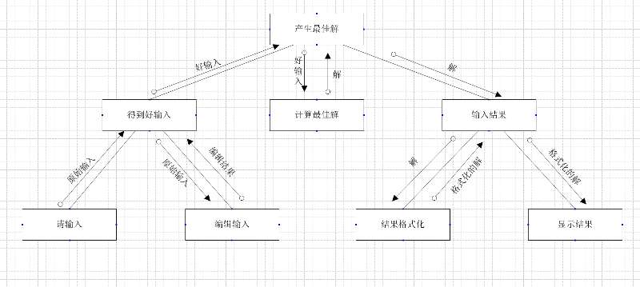
2、

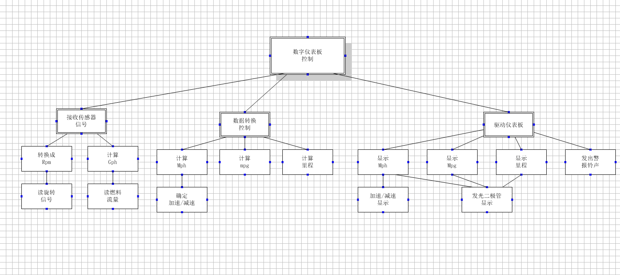
3、